Priekšlikumi, ierosinājumi vai nosacījumi, lai, īstenojot būvniecības ieceri, netiktu aizskartas personas tiesības vai likumiskās intereses
(No elektroniskās anketas)
- Plānotā iecere pozitīvi ietekmē manu dzīvesvidi. Projekts jāīsteno pilnà apmērā. Krastupes ielu vēlos redzēt tikpat skaistu kā Gaujas iela.
- Atbalstu būvniecību
- Salabot esošo ceļu, cits nekas tur nav vajadzīgs un nevajag pārvērst ielu no kaut kādiem tur Podniekiem par maģistrāli. | Krastupes iela ir maģistrālā iela vismaz kopš 2007. gada.
- Saglabāt gan zaļās zonas apjomu, gan maksimāli saglabāt auto stāvvietu daudzumu podnieku ciemata teritorijā, samazināt risku uz satiksmes plūsmas paralizāciju pīķa stundās. Visu satiksmes dalībnieku maksimāla drošības nodrošināšana | Kopumā netiek plānots zaļās zonas apjoma samazinājums, plānotie risinājumi zaļo zonu papildinās ar jaunām ilgtspējīgu risinājumu funkcijām - lietus ūdens savākšana un uzkrāšana, noēnojuma radīšana mazinot sasilšanu, stādījumi skaņas barjeras veidošanai utml.  Lai nodrošinātu raitāku automašīnu plūsmas satiksmi, plānoti krustojumi ar rotācijas apļiem, tiks samazināts nēerto kreiso pagriezienu īpatsvars.  Kopējais autostāvvietu skaits Podnieku apkaimē tiek palielināts projekta ietvaros, papildus tiek skatīta iespēja izveidot pagaidu seguma stāvlaukumu zemes gabalā Krastupes ielā 9 jau sākot ar ielas būvniecības laiku līdz zemes gabalā tiks uzsākta izglītības iestādes būvniecība.  Projektā paredzēti risinājumi gan automašīnu vadītāju, gan gājēju un velobraucēju , gan nomas mikromobilitātes rīku lietotāju ērtībām un drošības nodrošināšanai.
- Saglabāt pieeju pie Vējupes - gan peldvietas, gan laipas | Tiek saglabātas pieejas pie Vējupes – gan peldvietā, gan pie laipas, gan no Dadzīšu ielas puses.
- Ņemt vērā visa novada iedzīvotāju intereses, kuri izmanto šo maršrutu ikdienā un lielā mērā ar saviem nodokļu maksājumiem sedz šī projekta izmaksas. | Tiek ņemtas visu iespējamo ielas lietotāju intereses.
- Mums gar Krastupes ielu ir sēta un izbrauktuve ar vārtiem, cik tuvu īpašumam tiks būvēta iela? Vai paliks arī kāda zaļā zona starp ielu un sētu? Kā tiks izbūvēta izbrauktuve no īpašuma uz Krastupes ielu? Vai būvdarbu laikā tiks nodrošināta piekļuve iebrauktuvei ar auto? | Detalizēti risinājumi tiks pārrunāti ar savrupmājas īpašniekiem. Būvdarbu laikā būvdarbu veicējiem jānodrošina piekļuve visiem īpašumiem.
- Jābūt ātruma ierobežojumiem, guļošajiem policistiem, gājēju pārejām, lai bērni droši var šķērsot ielas un elektroskūteru novietne tikai īpaši paredzētās vietās, lai tie neierobežo satiksmi, jo mētājas uz ielas/ trotuāra un estētiski izskatās kopti. Jābūt miskastēm pietiekošā skaitā | Projektā paredzēti:  Paaugstināti krustojumi, kas vienlaikus kalpo kā ātruma slāpētāji;  Paaugstinātie krustojumi ar apzīmētām gājēju pārejām – Podnieku-Krastupes , Krastupes-Ūbeļu; Krastupes-Dadzīšu ielu krustojumos;  Pie autobusa pieturas plānots mikrmobilitātes punkts – apzīmēts stāvlaukums nomas mikromobilitātes punktiem, otrs mikromobilitātes rīku stāvlaukums ir plānots pirmsskolas izglītības iestādes teritorijā;  Plānoti labiekārtojuma elementi – dalīto atkritumu urnas – pie pieturām, pie atpūtas vietām.
- Izbraukšana no māju pagalmiem būs problemātiska, jo izbraukšanai būtībā nav alternatīvas, kā arī tiks samazinātas tuvākās stāvvietas uz ielas (ar maziem bērniem uz plānotajām tālākām stavvietām ir daudz neērtāk aiziet - it sevišķi sliktos laikapstākļos), nomas auto novietošana būs ierobežotāka. | Tiek nodrošinātas tuvās apstāšanās vietas automašīnām pretī ieejai, kas vienmēr var kalpot par izkāpšanas vietām, lai tiktu nodrošināta mazu bērnu, vecu cilvēku un smagāku nastu pievešana iespējami tuvu ieejai ēkā.
- Ja tu nebrauc ar mašīnu, tad būvniecības laikā nav kur iet, trotuāra nav, bet mašīnu daudz. | Būvniecības laikā būvdarbu veicējam jānodrošina pārvietošanās iespējas gan gājējiem, gan autobraucējiem.
- Neaizskar, mani interesē kustība Podnieku ciematā būvniecības laikā.. | Transporta kustību būvdarbu laikā izstrādā un nodrošina būvdarbu veicējs, sagatavojot būvdarbu veikšanas plānu.
- Pilnībā atbalstu Krastupes ielas pārbūvi, jo strauji pieaugošais iedzīvotāju un automašīnu skaits rada lielu satiksmes caurplūdi, un esošā infrastruktūra nespēj to kvalitatīvi nodrošināt. Tas, protams, neizslēgs sastrēgumus rīta stundās, tomēr paātrinās satiksmes caurplūdi.
- Pārdomāt stāvvietas | Projektā paredzēti stāvvietu risinājumi vietās, kur tas ielas sarkano līniju koridorā iespējams. Papildus tiek skatīta iespēja izveidot pagaidu seguma stāvlaukumu zemes gabalā Krastupes ielā 9 jau sākot ar ielas būvniecības laiku līdz zemes gabalā tiks uzsākta izglītības iestādes būvniecība.
- Kāds ir jautājums? Kurš šo rakstīja, saprot kādu atbildi ir jāiesniedz? Murgs! Par kādām personu tiesībām iet runa, kas netiek darīts uz cilvēku zemes, bet gan uz pilsētas, lai to padarītu drošāku un labāku? Man te jāatbild, ka neazskar, vai kas? Normāli nevar uzrakstīt? | Aptaujas anketā ietveramie jautājumi ir definēti 28.10.2014. MK noteikumos Nr. 671 “Būvniecības ieceres publiskās apspriešanas kārtība”.
- Šis būvprojekts un transporta plūsmas palielināšana pie Krastupes ielas mājām samazina gan mana īpašuma vērtību, gan manu dzīves kvalitāti. Ir padomāts par visu tikai ne par Krastupes ielas māju iedzīvotāju ērtībām. Aizliegsiet kreiso pagriezienu no Krastupes ielas 10 - nav jau vajadzības, jo tas tāpat nav iespējams laikā, kad tiek vesti bērni uz skolu. Likvidēsiet stāvvietas, kas pēc mājas projekta bija paredzētas vismaz 25( jo reāli dzīvojam laikā, kad cilvēki izmanto tehniskos pārvietošanās līdzekļus), vietā piedāvājot stāvvietas ceļa malā kādām 8 automašīnām uz divām daudzdzīvokļu mājām , kur katrā ir 84 dzīvokļi? Kā šo var uzskatīt par mūsdienīgu un ērtu pilsētvidi? Tā vietā saņemsim veloceliņu, ko tā nemaz nevar nosaukt, jo tie pāris 100 metri, kas sākas un beidzas nekurienē var noderēt tikai bērnudārza vajadzībām. Veloceliņš tiek plānots mājas pusē, kur skolas vecuma bērniem ielas galā nāksies šķērsot nedrošu krustojumu un tūlīt pēc pāris desmit metriem šis celiņš arī beidzas. Tas tiešām ir droši?  Nav skaidrs kāpēc dzīvojamo māju priekšā ar fantastisku labu akustisko zonu būtu jāveido publiskas atpūtas vietas - dūmi un dažādas smaržas no griliem pa tiešo tiek pūsti atvērto dzīvokļu logos, nemaz nerunājot par to, ka atpūtas vietā māju iedzīvotāji būs spiesti klausīties viegli iereibušu kompāniju skaņās(būsim godīgi, ka grilējot tiks lietots dažāda stipruma dzērieni) Ja mājas iedzīvotāji , kas rīko piknikus krastmalā ,izturas ar cieņu pret pārējiem, tad to gan nevar teikt par atbraukušo kompānijām, nereti krastmalā tiek pavadīta visa diena un mēs esam spiesti klausīties arvien skaļākās kompāniju diskusijās un pat bļaustīšanos. Vakaros , klusumā pat divu cilvēku sarunas runājot mēranā balsī, ir perfekti dzirdamas katrā dzīvoklī, kur ir atvērts logs. Nav skaidrs kāpēc ar vārdu "" atpūta "" mēs saprotam tikai sēdēšanu pie galdiem un ēšanu. Kāpēc gan šo māju iedzīvotāji pēc aktīvas darba dienas nevarētu vienkārši baudīt klusumu?Tāpat arī nav skaidrs kāpēc skatu uz upi vajadzētu aizegt ar apstādījumiem. Kas maksās par to kopšanu? Par zāles pļaušanu krastmalā nezin kāpēc maksā Krastupes 10 mājas iedzīvotāji.  Atkritumu izmešanas vietu piedāvājat pārcelt vēl tuvāk Krastupes 10 mājas iedzīvotāju logiem, turklāt vēl arī liekot mums pašiem apmaksāt šo pārvietošanu? Plānā redzamā atkritumu novietošanas vieta reāli vēl vairāk samazinās Krastupes iela 10 iedzīvotāju izbraukšanu no pagalma, turklāt tā arī aizsedz skatu uz ielu un rada nedrošu satiksmes vidi.  Mani priekšlikumi:  - Ja ļoti nepieciešams šis veloceliņa posms, tad izbūvējiet to upes pusē(bērniem vismaz nevajdzēs šķērsot nedrošu krustojumu) neazskarot autostāvvietas.  2. Nebojājiet dabisko skatu uz upi ar nevajadzīgām būvēm un apstādījumiem.  - Nodrošiniet Krastupes 1 ielas galā ceļa zīmi - Smagajam autotransportas braukt aizliegts(veikala esamība šajā adresē palielinās piegādes automašīnu plūsmu)  4. Nodrošiniet, ka Krastupes ielas 10 iebrauktuvēs mājas pagalmā tiek novietas zīmes Caurbraukt aizliegts ( izņemot ar Krastupes 10 atļaujām) vai vismaz informatīvu zīmi -Privātīpašums. | Labiekārtota piegulošā infrastruktūra īpašumu vērtību vienmēr paaugstina nevis samazina. Projektā nav plānots aizliegt kreiso pagriezienu no Krastupes ielas daudzdzīvokļu mājām. Intensīvas satiksmes laikā iedzīvotāji paši var izvēlēties vai izbraukšanu veikt veicot labo pagriezienu un izbraucot caur apli vai veicot kreiso pagriezienu izbraucoet pa tiešo uz Krastupes ielas. Par kreisā pagrieziena ierobežošanu ir runa tikai Krastupes un Ūbeļu ielas krustojumā pie katlu mājas. Tas ir atvērts jautājums un vēl vērtējams projekta izstrādes un detalizācijas laikā – vai konkrētos laikos ierobežot, vai ierobežojums vienmēr. Gala lēmums nav šobrīd pieņemts.  Izbūvēt ielu infrastruktūru – ielas brauktuvi, ietves, velo celiņus – ir iespējams tikai projektam paredzētajā teritorijā. Tas, ka šobrīd nav Dadzīšu ielas turpinājumam projekts, nenozīmē, ka tāds nesekos nākotnē. Bet būtu nepareizi šobrīd pārbūvējot esošu ielu neparedzēt pilnu ceļa infrastruktūru. Projektētais celiņš savienosies ar apvienoto gājēju/velo celiņu Podnieku ielā un pieslēgsies Podnieku apkaimes Dzīvojamajai zonai. Arī Vēju iela atrodas Dzīvojamajā zonā, līdz ar to arī šajā virzienā celiņš aizved uz drošu zonu mazaizsargātajiem satiksmes dalībniekiem. Vienlaicīgi veloceliņš nodrošinās arī drošu piekļuvi jaunajai pirmsskolas izglītības iestādei.  Kā iespējamais variants tiek skatīts gājēju/velo celiņu veidot no Podnieku ielas līdz Ūbeļu ielas krustojumam un no Dadzīšu ielas apļa līdz Vēju ielai, savukārt gar Krastupes ielas daudzdzīvokļu ēkām paplašināt esošo ietvi, veidojot apvienoto gājēju/velo ceļu pieguļošo māju iedzīvotājiem.  Atpūtas vietas dzīvojamajai zonai piegulošajā zaļajā teritorijā vienmēr tiek prasītas dažādās aptaujās. Arī šīs publiskās apspriešanas laikā pievienotajos jautājumos 75,6% no aptaujas dalībniekiem min, ka Krastupes ielai piegulošajā teritorijā vēlas redzēt atpūtas vietas, soliņus, vietas sēdēšanai.  Vējupes krastmala gar Krastupes ielu ir lieliska vieta atpūtai, lai vērotu saulrietu, ūdens rotaļas, kā arī vasarā baudītu sauli un peldēšanās priekus, savukārt ziemā slidotu. Līdz šim arī apkārtējo māju iedzīvotāji tieši šādiem mērķiem visaktīvāk izmanto šo zaļo zonu. Projekta mērķis nav apbūvēt krasta joslu, bet paaugstināt pieejamās atpūtas ērtības un padarīt to drošāku un pieejamāku, nomainot esošos labiekārtojuma elementus pret jauniem un iegūstot vienotu atpūtas elementu kopskatu visā ielai piegulošajā zonā.  Apstādījumi ūdens malās kalpo arī par lieliskiem skaņas absorbentiem. Stādījumu izveidei Vējupes krasta nogāzēs ir vairāki uzdevumi:  - nodrošināt krasta nogāzes nostiprināšanu;  - nodrošināt kopšanas iespējas;  - attīrīt Vējupē ietekošos lietus ūdeņus, jo daudzi augi strādā arī kā dabīgs filtrs lietus ūdeņu piesārņojumam;  - nodrošināt ielas noēnojumu, samazinot siltumsalas efekta veidošanos apdzīvotajā teritorijā ( koku noēnojums neļauj uzkarst cietā seguma ceļiem, vienlaicīgi nodrošina kopējo T paaugstināšanos apkārtnē vasaras periodā).  Projekta laikā izbūvēto infrastruktūras apsaimniekošanu nodrošinās pašvaldība – gan ielas brauktuves, gan gājēju un velo braucēju ceļus, gan ūdensmalai piegulošās zaļās zonas.  Esošais atkritumu konteiners atrodas 19 m attālumā no ēkas sienas, plānotais atkritumu konteineru vieta atrastos 23 m no ēkas sienas.  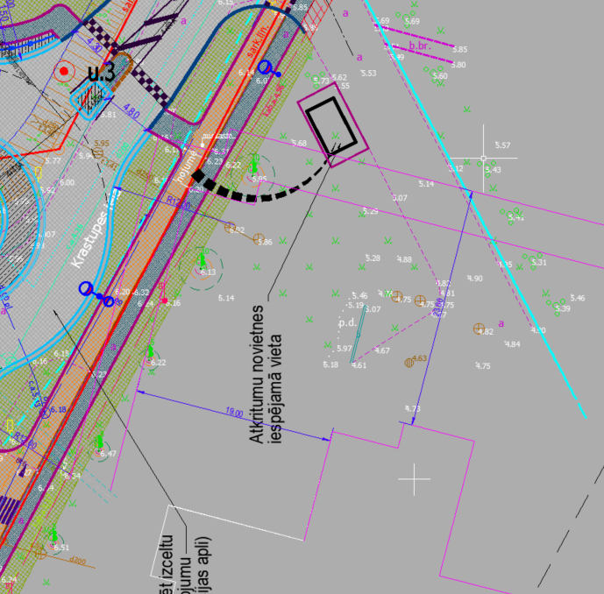  Esošā atkritumu konteineru novietne atrodas ielas sarkano līniju koridorā un arī šobrīd ierobežo ielas pārskatāmību.  - Veloceliņš upes pusē nav drošs risinājums, papildus tas prasītu lielākus ieguldījumu drošības nodrošināšanai – gan izbūvējot pašu celiņu, gan uzstādot barjeras upes pusē, kā arī kopējais ielas infrastruktūras platums tad pieaugtu, jo nepieciešams nodrošināt drošības zonas gan gar gājēju celiņu, gan gar velo celiņu. Visi krustojumi pārbūves posmā tiks izbūvēti kā gājējiem un velobraucējiem droši krustojumi – tie būs paaugstināti, ar prioritāti mazākaizsargātajiem satiksmes dalībniekiem;  - Iecerētās būves nav paredzētās kā būves – ēkas, bet labiekārtojuma elementi. Par apstādījumu funkciju un nozīmi jau iepriekš skaidrots.  - Krastupes iela ir maģistrālā iela un nebūs iespējams pilnībā aizliegt smago automašīnu pārvietošanos. Bet šis maršruts noteikti nav ne ērtākais ne iecienītākais smago automašīnu vadītājiem, tie šeit iebrauc tikai tad, kad nepieciešamība. Smagais transports, kas iebrauc, lai nodrošinātu pakalpojumus – kravu piegādi, apsaimniekošanas vajadzības, teritorijā esošo būvobjektu apkalpošanai, būvniecības veikšanai teritorijā, jebkurā gadījumā būs tiesīg pārvietoties pa Krastupes ielu.  Tiks izskatīta iespēja uzstādīt aizlieguma zīmi smagajam transportam tranzītkustības veikšanai, ja tas nebūs pretrunā ar citiem ceļu satiksmes regulējumiem un izvērtējot tranzītkustības ierobežošanai nepieciešamo teritoriju, jo tāda nevar būt tikai Krastupes iela.  - Krastupes ielas 10 mājas kopība var pati lemt par satiksmes ierobežojumiem mājas teritorijā, tajā skaitā par ceļa zīmju uzstādīšanu.
- Pilnībā atbalstu
- Krastupes ielas ietve ir pārāk šaura. Jāizbūvē platāka ar jaunu, līdzenu segumu (lai bez problēmām nespiežoties var izmainīties 2 cilvēki ar bērnu ratiem vai 2 velosipēdisti). Tāda pati ietve (vai labāk gājējveloceļš, kāds jau tālāk turpinās) nepieciešama arī Dadzīšu ielas posmā. Šobrīd Krastupes ielā novietotie auto daļēji bloķē ietvi, tas ir jāatrisina ar atdurēm. Auto joslas lai paliek 2, ātrums 30. Nepieciešama droša gājēju pāreja uz Krastupes pludmali, kā arī norobežot zaļo zonu upes pusē, lai tur nebūtu iespējams novietot auto - esmu redzējis desmitiem reižu, kad kāds "uz brīdi" novieto savu auto zālē upes pusē. Autobusu pieturu kabatas ir laba lieta, bet nav prioritāte. Nebūtu slikti izbūvēt normālu pieturu upes pusē, šobrīd ir tikai ceļa zīme. Būtu nepieciešama arī gājēju pāreja Krastupes/Ūbeļu vai vēl labāk nepārtraukta ietve - šobrīd priekšroka ir gājējiem, taču daudzi autovadītāji to neievēro. Lai satiksmi padarītu raitāku, Krastupes/Podnieku krustojumā no 2 pusēm varētu izveidot joslas kreisajam pagriezienam, varētu arī tā vietā apli. Ja godīgi, tur nebūtu slikti paskaitīt transporta vienības, iespējams, ka jēdzīgāka pat būtu ceļa zīme, kur galvenais ceļš iet no Krastupes ielas pa labi uz Podnieku ielu. | Projektā paredzēts izbūvēt dalīto gājēju-velo celiņu ar kopējo platumu 3,7 m, (gājēju ietve 1,5 m, velo josla 2 m). Kā alternatīva tiks vērtēts zonā gar Krastupes ielas daudzdzīvokļu mājām paredzēt paplašinātu apvienoto gājēju/velo celiņu, precizējot šāda celiņa nepieciešamo platumu.  Krastupes ielā paredzētas tikai paralēli brauktuvei novietotas automašīnu stāvvietas.  Ielas brauktuves - platums paredzēts 6,5 m un maksimālais braukšanas ātrums – 30 km/h.  Pārbūvējamie krustojumi paredzēti paaugstināti – ar transporta ātruma slāpēšanu un ar apzīmētām gājēju pārejām. Gājēju pāreja uz Krastupes peldvietu ar laipu nav paredzēta.  Krastupes ielas malu Vējupes pusē detalizētajā projekta daļā tiks paredzēta ar risinājumiem, kas neveicinās automašīnu apstāšanos zaļajā zonā.  Paredzēts izbūvēt jaunas autobusu pieturas ar autobusu apstāšanās kabatām abās Krastupes ielas pusēs.  Podnieku-Krastupes ielas krustojumā plānots izbūvēt rotācijas apli raitākai satiksmes plūsmas nodrošināšanai.
- Esošo 25 stāvvietu vietā (ielas pusē) paliek tikai 9. Esam informēti, ka 50% no esošajam stāvvietām atrodas uz mūsu (Krastupes 10) zemes. Lūdzu sniegt risinājumu kā tiks pārejās 3,5 stāvvietas kompensētas. Risinājums, ka stāvvietas būs jāmeklē citur Podniekos man nav pieņemams!!! | Ir veikti mērījumi un precizēts –  Krastupes ielas 10 mājai esošās automašīnu stāvvietas aizņem 415,62 m2 zemes, no tiem mājas īpašuma zemes gabala robežās 106,41 m2. Vienas automašīnas stāvvieta aizņem vismaz 12,5 m2. Tātad 8,5 automašīnu vietas ir mājas īpašumā. Projekta risinājumā ielas telpā mājai tiek saglabātas 8 stāvvietas un 1 izlaišanas vieta un viena stāvvieta personām ar īpašām vajadzībām.  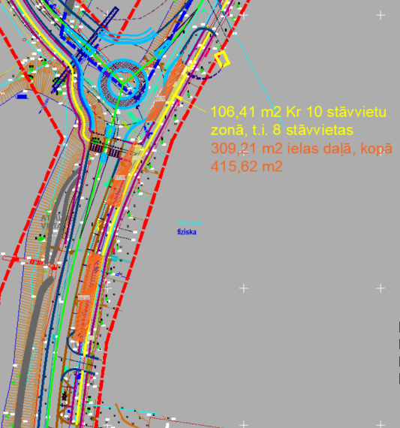  Krastupes ielas 8 mājai pie Krastupes ielas stāvvietas aizņem 317,27 m2 lielu platību, no tās 76,6 m2 uz mājas īpašuma zemes – t.i. 6 stāvvietas. Projekta piedāvājumā paredzētas 7 stāvvietas un viena stāvvieta personām ar īpašām vajadzībām.  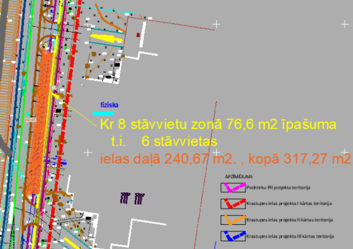
- Iecere aizskar mana kopīpašuma zemes robežu. Lai netiktu aizkartas manas tiesības uz īpašumu, aicinu:  - neveidot rotācijas apli Krastupes un Dadzīšu ielas krustojumā.  - saglabāt to stāvvietu daļu, kas atrodas 50/50 Krastupes ielas 10 iedzīvotāju un pašvaldības īpašumā.  - veikt ielas pārbūvi pieļaujamās robežās.  - neveidot Krastupes ielu par maģistrālo ielu un plānot citus satiksmes organizācijas risinājumus, kas uzlabotu drošību un iedzīvotāju dzīves kvalitāti, piemēram, izbūvēt pārvadu pāri Vējupei no Dadzīšu ielas uz jauno bērnudārzu , tādā veidā atvieglojot 3 melnos punktus satiksmē: aso pagriezienu, Vēja ielas krustojumu, Krastupes/Dadzīšu krustojumu. | Krastupes – Dadzīšu ielas rotācijas aplis pilnībā ieplānots ielas zemes gabalā un sarkano līniju robežās. Mājas zemē projekta risinājuma atrodas tikai gājēju ietve ko plānots pārbūvēt ar jaunu segumu esošās ietves vietā.  Krastupes un Dadzīšu ielas krustojuma rotācijas aplis ir atzīts par labāko risinājumu ērtas un drošas satiksmes kustības nodrošināšanai.  Krastupes ielas 10 mājai esošās automašīnu stāvvietas aizņem 415,62 m2 zemes, no tiem mājas īpašuma zemes gabala robežās 106,41 m2. Vienas automašīnas stāvvieta aizņem vismaz 12,5 m2. Tātad 8,5 automašīnu vietas ir mājas īpašumā. Projekta risinājumā ielas telpā mājai tiek saglabātas 8 stāvvietas un 1 izlaišanas vieta un viena stāvvieta personām ar īpašām vajadzībām. ( 25 % no esošās stāvvietas gar Krastupes ielu atrodas šobrīd uz mājas zemes)  Ielas pārbūve plānota ielas zemes gabala robežās, ievērojot sarkano līniju koridoru. Vienīgais jautājums, kas skar māju teritoriju ir esošā ietve – vai tā tiek pievienota ielas daļai un esošajā projektā pārbūvēta ar jaunu ūdenscaurlaidīgu segumu vai ietves daļa tiek saglabāta esošajā izskatā un par to rūpējas mājas kopīpašnieki.  Krastupes iela ir maģistrālā iela vismaz no 2007. gada, tai nav plānots paaugstināt ielas statusu. Jauna pārvada izbūve ir lielāks un naudas ietilpīgāks projekts, šāds risinājums nav iekļauts Ādažu attīstības programmā. Bez tam Krastupes ielas koridors aiz Ūbeļu ielas nespēj nodrošināt maģistrālai ielai atbilstošu koridoru.
- Vēlos izteikt viedokli, ka esam PRET veloceliņa izbūvi gar mūsu īpašumu Krastupes 11, jo iedzīvotāji izmantos ietvi braukšanai ar velosipēdiem, kas būs ielas pretējā pusē pat tad, ja tas veloceliņš būs mūsu pusē. | Gājēju/velo celiņa mērķa grupa šī projekta ietvaros ir Podnieku daudzdzīvokļu ēku kvartāla iedzīvotāji. Projektā meklēti risinājumi, lai nodrošinātu tieši tuvāko māju iedzīvotāju ērtu piekļuvi drošai mazākaizsargāto lietotāju infrastruktūrai.

Cita ar būvniecības ieceri saistīta informācija
- Ceru, ka viss izdosies kā iecerēts.
- Atbalstu būvniecību
- Pietiek vilkt no malu malām uz Ādažiem iedzīvotājus,jau tagad Ādaži ir pārvērsti par centrāltirgu.
- Vēlos vērst uzmanību, ka pieaugot satiksmes intensitātei uz Krastupes ielas, Tad izbraucot no Ūbeļu ielas, kur nav paredzēts aplis, kreiso pagriezienu būs taisīt ļoti grūti. Tur arī nepieciešams aplis. Pārējos krustojumos apļi izskatās super iederīgi. Paldies! | Šajā krustojumā nav pietiekoši daudz vietas, lai izbūvētu rotācijas apli, pazemē ir ļoti daudz dažādu komunikāciju tīklu. Izvērtējot iespējamos risinājumus, kā labāks risinājums tiek vērtēts ierobežot kreiso pagriezienu - vai tikai rīta stundās aktīvās braukšanas kustības laikā, vai vispār aizliegt kreiso pagriezienu
- Projektā neredzu būvvaldes izteikto nosacījumu, ka būvējot PII jābūt arī avārijas iebrauktuvei/izbrauktuvei no PII teritorijas. Lai arī tas teorētiski ir PII projekts, bet tieši skars satiksmes organizāciju | Podnieku apkaimes ielas Krastupes un Ūbeļu iela nodrošina piekļuvi visām mājām, tajā skaitā plānotajai izglītības iestādei.
- Ņemot vērā, ka jau šobrīd no rītiem veidojas rindas, lai izbrauktu no Ūbeļu ielas (pie katlu mājas) uz Krastupes ielu, redzu, ka nākotnē šeit rīta stundās praktiski nebūs iespējams veikt kreiso pagriezienu. Kā alternatīva būs braukt cauri Podniekiem uz bērnudārza apli, bet tas veidos lieku iekšējo auto plūsmu. | Rīta stundās kā alternatīva ir veikt labo pagriezienu un izbraukt caur Krastupes – Dadzīšu rotācijas apli, neveidojot lielāku auto plūsmu pa Ūbeļu ielu.
- Skumīgi ir noskatīties, ka projekts izstrādāts tik tuvredzīgi! Ir padomāts pa piknika galdiem un soliem lokāli tikai Podnieku iedzīvotājiem, bet nav padomāts par visiem novada iedzīvotājiem. Respektīvi: 1. Nav ņemts vērā nosacījums caurtekas vietā projektēt arkveida arkas caurteku, lai caur to var laivot un supot, tādejādi veicinot ūdens tūrismu un uzņēmējdarbību saistītu ar ūdeņiem. Caurteka ir izprojektēta D1000 un pat bez aizvara. 2. Gājēju un velo josla projektēta pa kreiso posu virzienā uz Vēja ielu pa līkuma ārmalu bez barjeras, kā arī nav padomāts, kā tiks veidots turpinājums pa Dadzīša ielu līdz Gaujas ielai, jo tālāka izbūve pa kreiso pusi ir 99% neiespējama dēļ īpašuma robežām. | Caurtekas vietā nav iespējams izbūvēt arku – jo ir jāsaglabā “slieksnis”, lai nodrošinātu ūdens līmeni Vējupes augšteces daļā. Paredzot arku nebūs iespējas nodrošināt minimālo ūdens līmeni šajā Vējupes daļā.  Gājēju/velo celiņš no Vēja ielas līdz aplim paredzēts kreisajā pusē, lai skolēniem nebūtu divas reizes jāšķērso brauktuve. Šāds risinājums nodrošina, ka gājējam un velobraucējam , lai nonāktu mājās Krastupes ielas brauktuve jāšķērso tikai vienu reizi.  Dadzīšu ielas turpinājumu ir iespējams veidot arī tālāk ar gājēju -velo celiņu šajā pašā ielas pusē, jo ielas zemes gabala platums tam ir atbilstošs. Pat ja neizdodas veikt apmaiņu drošākam Dadzīšu ielas koridoram, tālākā risinājumā gājēju-velo ietve ielas iekšējā līkumā ir drošāks risinājums mazākaizsargātajiem satiksmes dalībniekiem.
- Lūdzu padomāt par Podnieku bērniem un uzbuvēt sporta laukumiņu | Krastupes ielas pārbūves projekts nevar paredzēt sporta laukuma izbūvi
- Kas mani aizskar ar būvniecības informāciju? Kā tas var aizskart mani? Ko jūs te cenšaties atrakstīties?
- VIss iepriekš minētais
- Piedāvātais veloceliņa izbūvēs risinājums šķiet pilnīgi neloģisks. Lūdzu komentārus par to tehnisko risinājumu- kāpēc veloceliņam ir jābūt tieši šajā ielas pusē. Izbūvēt plašu atpūtas zonu, kā piedāvātajā projektā neatbilst esošajam Podnieku ciemata plānojumam. | Gājēju/velo celiņa mērķa grupa šī projekta ietvaros ir Podnieku daudzdzīvokļu ēku kvartāla iedzīvotāji. Projektā meklēti risinājumi, lai nodrošinātu tieši tuvāko māju iedzīvotāju ērtu piekļuvi drošai mazākaizsargāto lietotāju infrastruktūrai.
- Ņemot vērā divus paaugatinātas bīstamības ugunagrēkus Podnieku ciemata tuvumā īsā laika periodā, izvērtēt un publicēt iedzīvotājiem skaidru plānu pārbūvei, satiksmes organizācijai, avārijas transporta kustībai būvdarbu laikā gan ielas, gan bērnudārza būvniecības paralēlam darbam. | Šādus plānus būs jānodrošina būvdarbu veicējiem pirms darbu sākšanas izstrādājot un saskaņojot būvdarbu veikšanas plānu.
- Esam pret veloceliņa izbūvi gar privātīpašumu Krastupes ielā 11

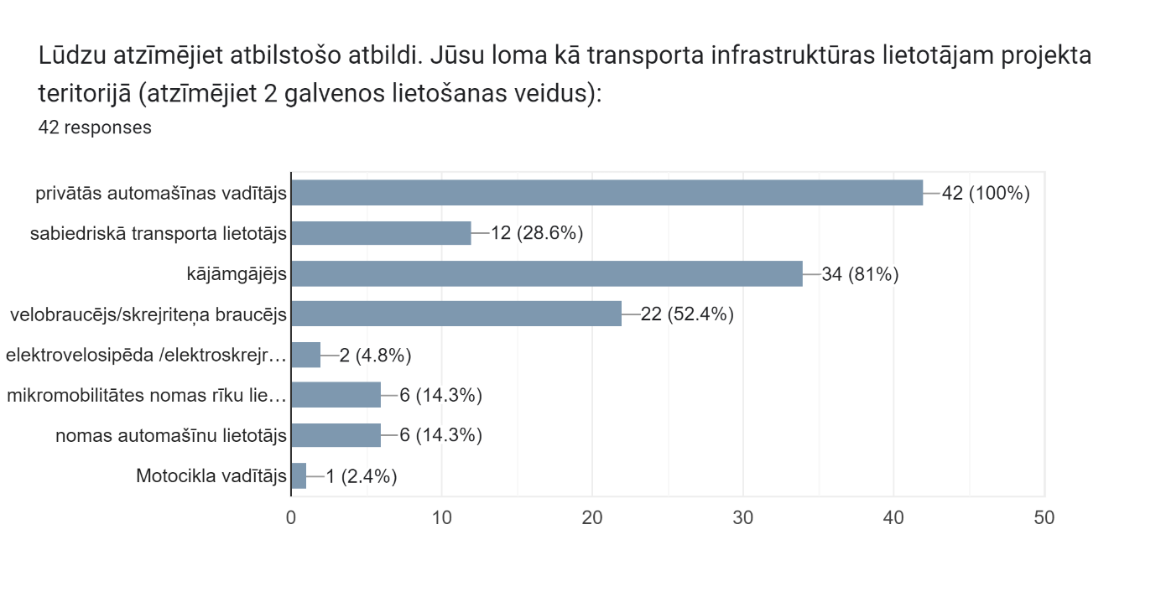
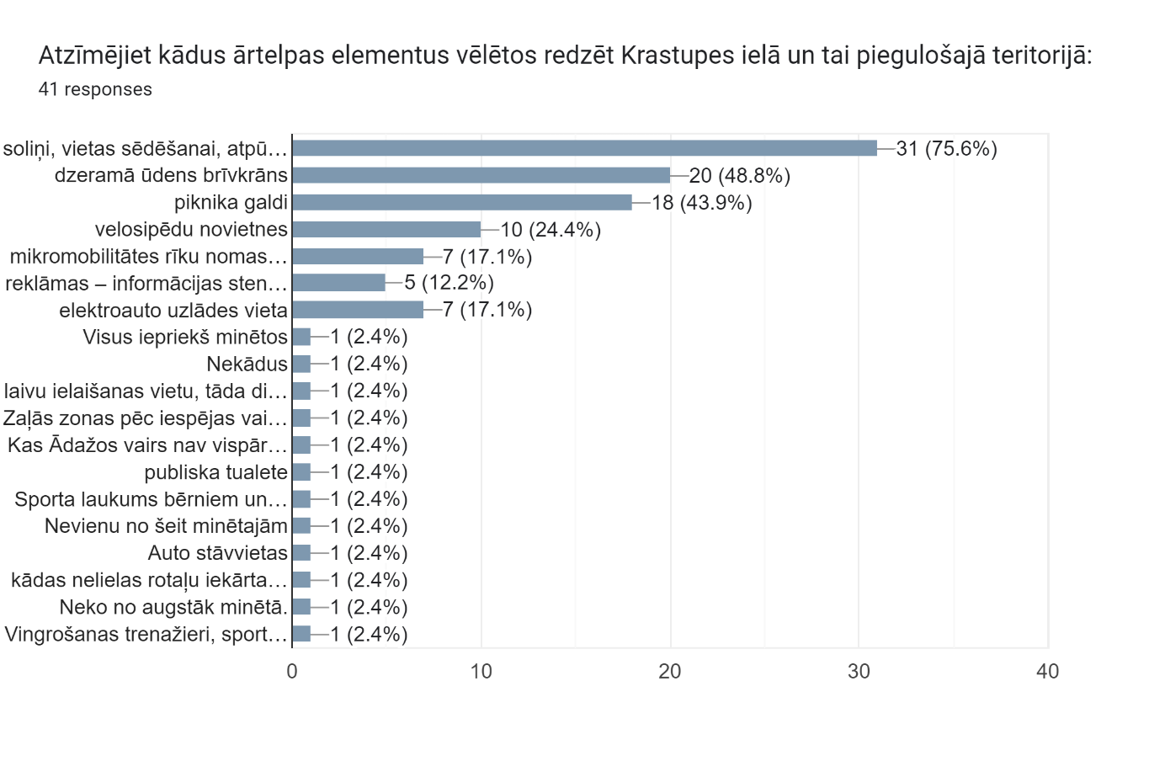
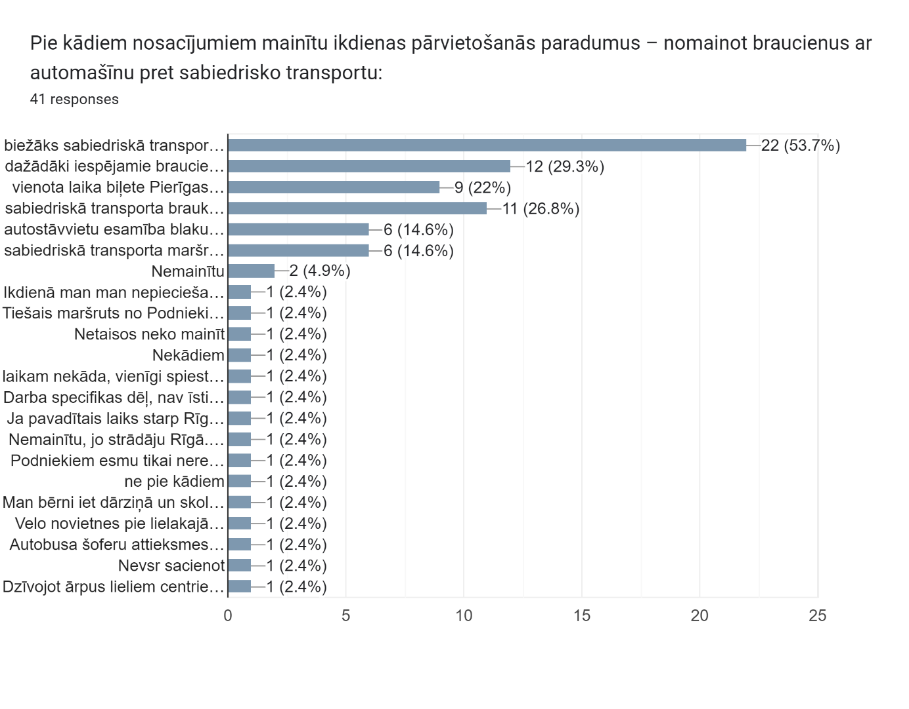

Klātienē sapulcē piedalījās:
12 iedzīvotāju pārstāvji
7 pašvaldības un projektētāju pārstāvji
10 sekoja sapulcei Facebook translācijā
~8-10 pieslēdzās sapulcei attālināti ZOOM platformā

Sapulcē 28.09.2024. laikā uzdotie jautājumi:
- Veloceliņš upes pusē, kāpēc nav sagatavots jauns risinājums uz šo sapulci?
- Kāpēc velo celiņš upes pusē? Izejot uz ielas visi esam gājēji, drošāk gājējam ir atrasties uz savas joslas savā ielas pusē un velo braucējam uz savas joslas savā ielas pusē.
- Viesu stāvvietas pie Kr 10, kur tās būs tagad>
- Vai ir vērtēta ceļu satiksme noteiktās stundās? Autobuss pārvietojas lielā laika intervālā un reti. Liekas, ka Krastupes – Dadzīšu ielas aplis ir lieks, tikpat labi varēs visi izbraukt arī bez šī apļa.
- Kāpēc Ūbeļu ielā perpendikulāri novietotas stāvvietas var būt, bet Krastupes ielā nevar?
- Kā pārvietotos atkritumu konteinerus pie Kr 10 būs iespējams apsaimniekot, ja atradīsies slīpumā?
- Jaunais cēlā ievads uz skolas zemes gabalu – vai tā ir jaunā iebrauktuve? Vai ir rēķināta nākotnes auto plūsma? Vai tur varēs veikt kreisos pagriezienus?
- Veloceliņš jau 10-15 gadus atpakaļ jau bija aktualizēts velo celiņš, toreiz iedzīvotāji neakceptēja risinājumus, nekas dabā netika izmainīts. Arī tagad – konceptuāli nav iebildumu pret velo celiņu, bet nevar radīt apdraudējumu velobraucējiem. |Kurš gan brauc uz bērnu dārzu ar velo? Vai pie katras nobrauktuves kāps nost no velo? Kāda ir velobraucēju drošība?
- Projekts paredzēts 3 kārtās, plus vēl bērnu dārza projekts. Kā tiks organizēta projekta realizācija būvdarbu laikā? Kā būs nodrošināta piekļuve īpašumiem?
- Kr 10 un Vējupes pludmale – vakaros, kad ir kluss ir ļoti laba dzirdamība. Vai tiešām vajag atpūtas zonu visiem Ādažiem te plānot?
- Kāds ir plāns, ja iedzīvotāji neatdos zemi ielas izbūvei? Ko darīs pašvaldība?
- Ja var PII būvēt bez Krastupes ielas, tad kāpēc to nedarīt?
- Vienīgā prasība ir pārvietot velo celiņu otrā pusē ielai.
- Kādas ir sanitārās normas ir atkritumu konteineru novietnēm? Cik tālu no māja slogiem tās var atrasties?
- Vai ir veikta aptauja par piknika zonām pie Vējupes? Vai ir aptaujāti piegulošo māju iedzīvotāji? Vai iedzīvotāji ir izteikuši vēlmi, lai te būtu piknika vietas visiem atbraucējiem?
- Vai 3 m platā joslā vajag labiekārtojumu pie Vējupes, vairāk tur vietas nav. Pilnīgi pietiek ar to, kas ir tagad, neko vairāk nevajag, Vietējie zina, kā uzvesties, lai neviens cits nenāk un neizmanto šis atpūtas vietas. Pretī Kr 10 noteikti nevajag nekādas atpūtas un pasēdēšanas vietas.
- Ja plāno augstākas dinamikas un noslodzes ielu, vai tiek ievērtēta arī nogāžu izturība, kādu slodzi tās var izturēt? Vai tiks pārbūvēta arī caurteka?
- Vai ir zināma aptuvena tāme paredzētajiem darbiem?
- Kas veiks būvdarbu izmaksas?
- Kādi bija kritēriji PII vietas izvēlei?

